ПЕРИФЕРИЙНОЕ ОБОРУДОВАНИЕ
НАИМЕНОВАНИЕ |  | КРАТКИЕ ТЕХНИЧЕСКИЕ ХАРАКТЕРИСТИКИ | ЦЕНА  розница
Richpeace A0  дигитайзер  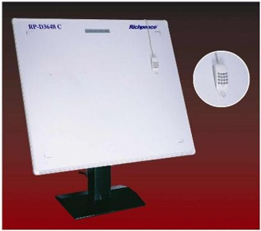 |  | Дигитайзер для ввода лекал в программу. Рабочая станция дигитайзера состоит из стола с меню и курсора. Дигитайзер А0, 914х1219, с 16-кнопочным курсором | 1 680 ($)
Richpeace A00  Дигитайзер |  | Дигитайзер для ввода лекал в программу. Рабочая станция дигитайзера состоит из стола с меню и курсора. Дигитайзер А00, 1117х1524, с 16-кнопочным курсором | 2 600 ($)
Algotex  CHX 18 2hp (180 см)  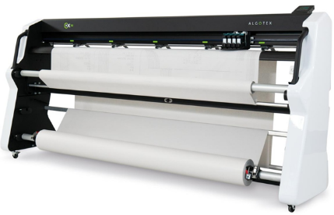 |  | 1.Струйный плоттер (Италия)  2.Эффективная ширина печати: 183 см  3.Скорость печати: 95 м2/ч  4.Количество голов: 2  5.Разрешение печати: 300dpi  6.Плотность бумаги: 20-70 г/м2  7.Поддерживаемые форматы: HPGL,HPGL2,ISO  8.Картриджи: HP™ 51645A №45  9.Напряжение питания: универсальное с частотой 50/60 Гц  10.Потребляемая мощность: меньше 100 Вт  11.Рабочая температура: 10-40 0С  12.Максимальный вес рулона бумаги: 35 кг  13.Максимальный диаметр рулона бумаги: 20 см  14.Габариты плоттера: 260 x 57 x 117 см  15.Вес нетто: 140 кг | 8 700 (Е)
Algotex CHX 18 4hp (180 см)  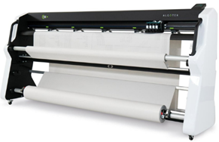 |  | 1.Струйный плоттер (Италия)  2.Эффективная ширина печати: 183 см  3.Скорость печати: 180 м2/ч  4.Количество голов: 4  5.Разрешение печати: 300dpi  6.Плотность бумаги: 20-70 г/м2  7.Поддерживаемые форматы: HPGL,HPGL2,ISO  8.Картриджи: HP™ 51645A №45  9.Напряжение питания: универсальное с частотой 50/60 Гц  10.Потребляемая мощность: меньше 100 Вт  11.Рабочая температура: 10-40 0С  12.Максимальный вес рулона бумаги: 35 кг  13.Максимальный диаметр рулона бумаги: 20 см  14.Габариты плоттера: 260 x 57 x 117 см  15.Вес нетто: 140 кг | 9 070 (Е)
Algotex CHX 22 2hp (220  см) |  | 1.Струйный плоттер (Италия)  2.Эффективная ширина печати: 222 см  3.Скорость печати: 110 м2/ч  4.Количество голов: 2  5.Разрешение печати: 300dpi  6.Плотность бумаги: 20-70 г/м2  7.Поддерживаемые форматы: HPGL,HPGL2,ISO  8.Картриджи: HP™ 51645A №45  9.Напряжение питания: универсальное с частотой 50/60 Гц  10.Потребляемая мощность: меньше 100 Вт  11.Рабочая температура: 10-40 0С  12.Максимальный вес рулона бумаги: 35 кг  13.Максимальный диаметр рулона бумаги: 20 см  14.Габариты плоттера: 300 x 57 x 117 см  15.Вес нетто: 150 кг | 9 070 (Е)
Algotex CHX 22 4hp (220 см) |  | 1.Струйный плоттер (Италия)  2.Эффективная ширина печати: 222 см  3.Скорость печати: 195 м2/ч  4.Количество голов: 4  5.Разрешение печати: 300dpi  6.Плотность бумаги: 20-70 г/м2  7.Поддерживаемые форматы: HPGL,HPGL2,ISO  8.Картриджи: HP™ 51645A №45  9.Напряжение питания: универсальное с частотой 50/60 Гц  10.Потребляемая мощность: меньше 100 Вт  11.Рабочая температура: 10-40 0С  12.Максимальный вес рулона бумаги: 35 кг  13.Максимальный диаметр рулона бумаги: 20 см  14.Габариты плоттера: 300 x 57 x 117 см  15.Вес нетто: 150 кг | 9 450 (Е)
Magic Ink Jet 2hp (130 см)  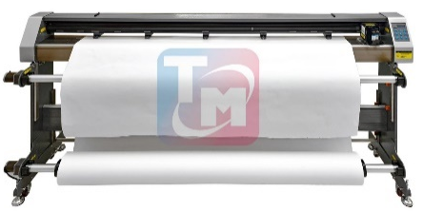 |  | 1. Струйный плоттер (Китай);  2. Максимальная ширина печати: 138 см;  3. Скорость печати: 72 м2/ч;  4. Точность: 300 dpi;  5. Количество печатающих голов: 2;  6. Картриджи: HP-45;  7. Подключение к компьютеру: LAN или USB;  8. Вид обслуживаемых файлов: HPGL/PLT  9. Печать: в рулон, «на пол»;  10. Система, информирующая о срыве бумаги или нехватки ее на подающем рулоне;  11. Максимальный диаметр рулона: 22 см.  12.Максимальный вес рулона бумаги: 35 кг | 3 850($)
Magic Ink Jet 2hp (180 см) |  | 1. Струйный плоттер (Китай);  2. Максимальная ширина печати: 185 см;  3. Скорость печати: 72 м2/ч;  4. Точность: 300 dpi;  5. Количество печатающих голов: 2;  6. Картриджи: HP-45;  7. Подключение к компьютеру: LAN или USB;  8. Вид обслуживаемых файлов: HPGL/PLT  9. Печать: в рулон, «на пол»;  10. Система, информирующая о срыве бумаги или нехватки ее на подающем рулоне;  11. Максимальный диаметр рулона: 22 см.  12.Максимальный вес рулона бумаги: 35 кг | 4 500($)
Magic Ink Jet 4hp (180 см) |  | 1. Струйный плоттер (Китай);  2. Максимальная ширина печати: 185 см;  3. Скорость печати: 140 м2/ч;  4. Точность: 300 dpi;  5. Количество печатающих голов: 4;  6. Картриджи: HP-45;  7. Подключение к компьютеру: LAN или USB;  8. Вид обслуживаемых файлов: HPGL/PLT  9. Печать: в рулон, «на пол»;  10. Система, информирующая о срыве бумаги или нехватки ее на подающем рулоне;  11. Максимальный диаметр рулона: 22 см.  12.Максимальный вес рулона бумаги: 35 кг | 5 250 ($)
Magic Ink Jet 2hp (220 см) |  | 1. Струйный плоттер (Китай);  2. Максимальная ширина печати: 225 см;  3. Скорость печати: 72 м2/ч;  4. Точность: 300 dpi;  5. Количество печатающих голов: 2;  6. Картриджи: HP-45;  7. Подключение к компьютеру: LAN или USB;  8. Вид обслуживаемых файлов: HPGL/PLT  9. Печать: в рулон, «на пол»;  10. Система, информирующая о срыве бумаги или нехватки ее на подающем рулоне;  11. Максимальный диаметр рулона: 22 см.  12.Максимальный вес рулона бумаги: 35 кг | 5 250 ($)
Magic Ink Jet 4hp (220 см) |  | 1. Струйный плоттер (Китай);  2. Максимальная ширина печати: 225 см;  3. Скорость печати: 140 м2/ч;  4. Точность: 300 dpi;  5. Количество печатающих голов: 4;  6. Картриджи: HP-45;  7. Подключение к компьютеру: LAN или USB;  8. Вид обслуживаемых файлов: HPGL/PLT  9. Печать: в рулон, «на пол»;  10. Система, информирующая о срыве бумаги или нехватки ее на подающем рулоне;  11. Максимальный диаметр рулона: 22 см.  12.Максимальный вес рулона бумаги: 35 кг | 5 950 ($)
Magic Ink Jet  (130 см)  Cutter Plotter  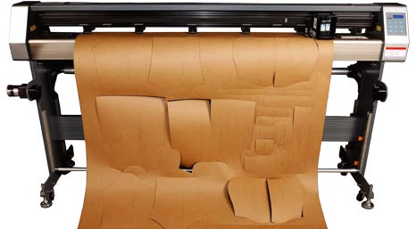 |  | 1. Струйный, режущий плоттер (Китай);  2. Максимальная ширина печати: 130 см;  3. Максимальная ширина резки: 130 см;  4. Скорость печати: 72 м2/ч;  5. Максимальная скорость резки: 800 мм/с  6. максимальное давление на нож: 1100 г.  7. Картриджи: HP-45;  8. Подключение к компьютеру: USB,RJ45;  9. Поддерживаемые форматы: HPGL, DMPL  10. Плотность бумаги: 50 – 350 г.;  11. Напряжение питания: 0,8 А/170-260 В;  12. Рабочая температура: 0-40оС. | 5 260 ($)
Magic Ink Jet  (180 см)  Cutter Plotter |  | 1. Струйный, режущий плоттер (Китай);  2. Максимальная ширина печати: 180 см;  3. Максимальная ширина резки: 180 см;  4. Скорость печати: 72 м2/ч;  5. Максимальная скорость резки: 800 мм/с  6. максимальное давление на нож: 1100 г.  7. Картриджи: HP-45;  8. Подключение к компьютеру: USB,RJ45;  9. Поддерживаемые форматы: HPGL, DMPL  10. Плотность бумаги: 50 – 350 г.;  11. Напряжение питания: 0,8 А/170-260 В;  12. Рабочая температура: 0-40^{о}С. | 6 000 ($)
Magic Ink Jet DF  (160 см)  Cutter Plotter |  | В комплекте два вала подачи бумаги, с передней и задней загрузкой  1. Струйный, режущий плоттер (Китай);  2. Максимальная ширина печати: 160 см;  3. Максимальная ширина резки: 160 см;  4. Скорость печати: 72 м2/ч;  5. Максимальная скорость резки: 800 мм/с  6. максимальное давление на нож: 1100 г.  7. Картриджи: HP-45;  8. Подключение к компьютеру: USB,RJ45;  9. Поддерживаемые форматы: HPGL, DMPL  10. Плотность бумаги: 50 – 350 г.;  11. Напряжение питания: 0,8 А/170-260 В;  12. Рабочая температура: 0-40^{о}С. | 6 200 ($)
Magic Ink Jet DF  (180 см)  Cutter Plotter |  | В комплекте два вала подачи бумаги, с передней и задней загрузкой  1. Струйный, режущий плоттер (Китай);  2. Максимальная ширина печати: 168 см;  3. Максимальная ширина резки: 160 см;  4. Скорость печати: 72 м2/ч;  5. Максимальная скорость резки: 800 мм/с  6. максимальное давление на нож: 1100 г.  7. Картриджи: HP-45;  8. Подключение к компьютеру: USB,RJ45;  9. Поддерживаемые форматы: HPGL, DMPL  10. Плотность бумаги: 50 – 350 г.;  11. Напряжение питания: 0,8 А/170-260 В;  12. Рабочая температура: 0-40^{о}С. | 6700 $
Richpeace  RPFP-NM-ID+SKC-1200x900-SGAF-WC2+K-AF-1P220  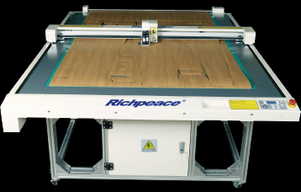 |  | 1. Струйный, режущий планшетный плоттер (Китай);  2. Рабочее поле 1200х900 мм;  3. Скорость печати: 72 м2/ч;  4. Картриджи: HP-45;  5. Максимальная скорость резки 100 см/с;  6. Толщина материала до 2 мм;  7. Виды материалов: картон, бумага, самоклеющаяся бумага и т.д.;  8. Система вакуума на всей рабочей поверхности;  9. Вращающийся режущий нож  10. Подключение к компьютеру: USB, RJ-45;  11. Размеры: 1830х1435х1100 мм | 10 900 ($)
Richpeace  RPFP-NM-ID+SKC-1500x1200-SGAF-WC2+K-AF-1P220 |  | 1. Струйный, режущий планшетный плоттер (Китай);  2. Рабочее поле 1500х1200 мм;  3. Скорость печати: 72 м2/ч;  4. Картриджи: HP-45;  5. Максимальная скорость резки 100 см/с;  6. Толщина материала до 2 мм;  7. Виды материалов: картон, бумага, самоклеющаяся бумага и т.д.;  8. Система вакуума на всей рабочей поверхности;  9. Вращающийся режущий нож  10. Подключение к компьютеру: USB, RJ-45;  11. Размеры: 2130х1735х1100 мм | 11 650 ($)

